PHỤ LỤC
* Hình ảnh minh họa cho biện pháp 3.1:
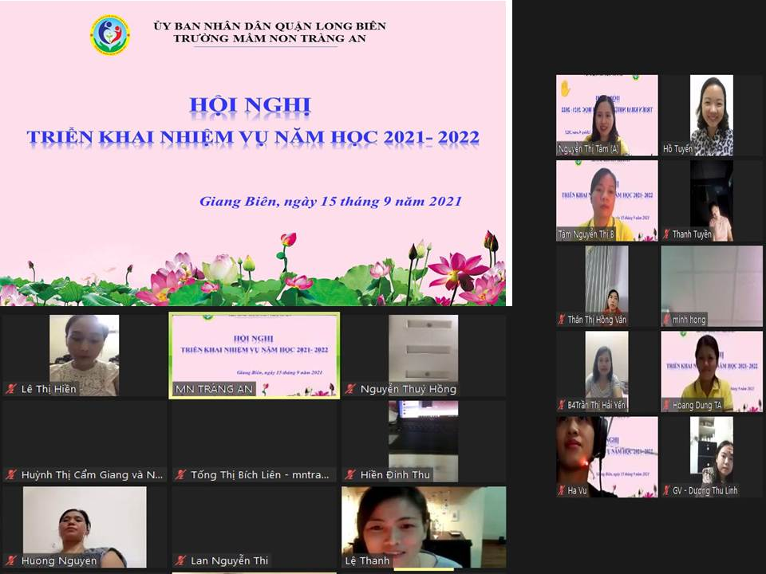
Hình ảnh tham gia buổi họp khai nhiệm vụ năm học

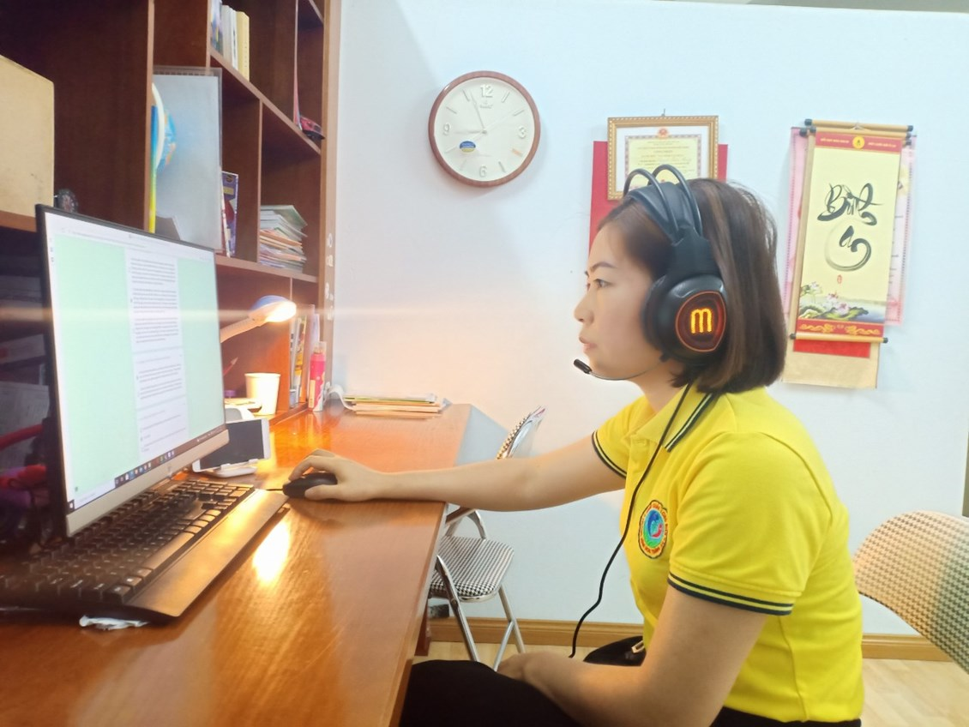
Hình ảnh tham gia các lớp học online nâng cao trình độ chuyên môn
*Hình ảnh minh họa cho biện pháp 3.2
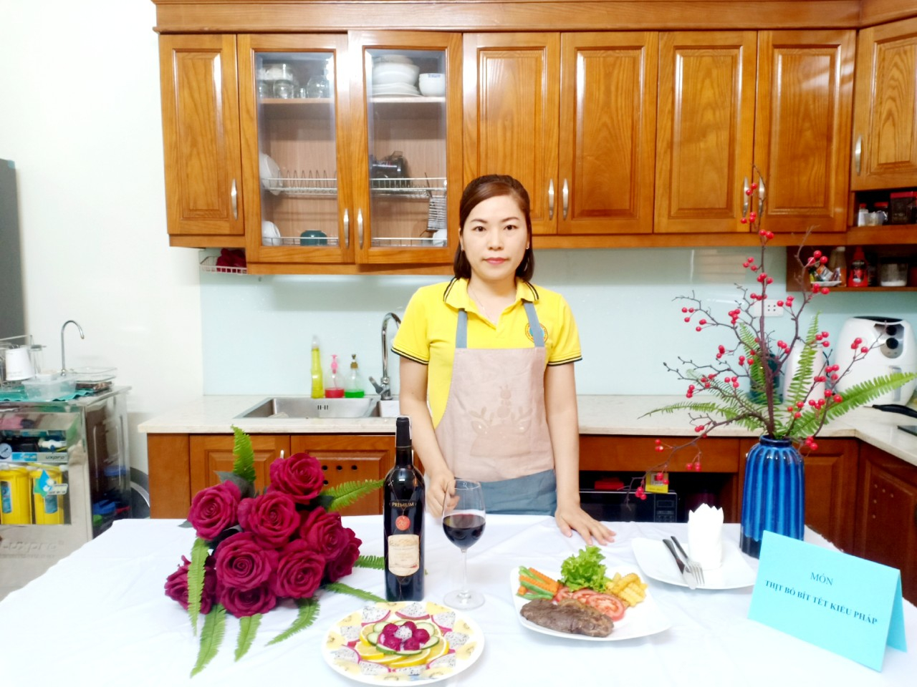
Hinh ảnh món ăn tham dự hội thi NVND giỏi cấp trường năm học 2020 -2021
*Hình ảnh minh họa cho biện pháp 3.4
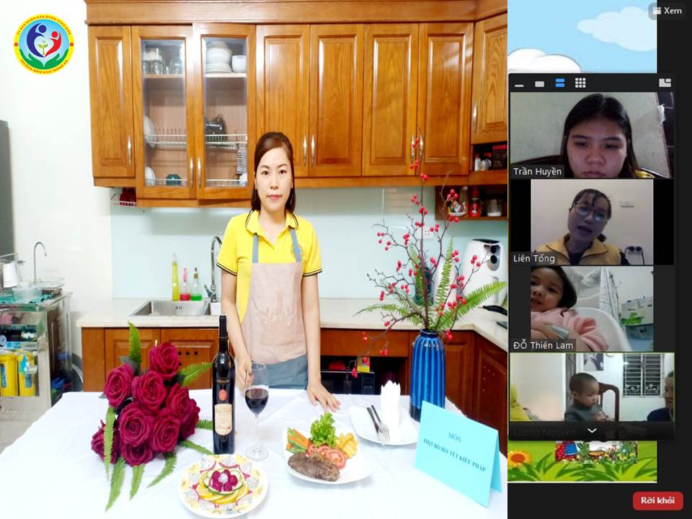
Hình ảnh thực đơn dự thi NVND tuyên truyền phụ huynh

